
L'ASSERVISSEMENT
Table des matières
1. LES SYSTÈMES AUTOMATISÉS 2
1.1. Système commandé 2
1.2. Chaîne directe ou boucle ouverte 2
2. ASSERVISSEMENT ET RÉGULATION 3
2.1. La régulation 3
2.2. Asservissement 3
3. SYSTÈME BOUCLÉ OU EN BOUCLE FERMÉE 4
4. PERFORMANCES D'UN SYSTÈME 4
5. CORRECTEURS 6
5.1. L'action Proportionnelle (P) 6
5.2. L'action dérivée (D) 7
5.3. L'action intégrale (I) 7

Capacités attendues :
- Identifier les paramètres à partir d’une réponse indicielle
- Associer un modèle de comportement (1er et 2nd ordre) à une réponse indicielle
- Différencier un système asservi d’un système non asservi

1. LES SYSTÈMES AUTOMATISÉS
La fonction principale d’un système automatisé est de …...................... les commandes …....................................................................................... réalisées par l’homme sur des machines.
Pour un automaticien, un système physique est une …....................................... définie par ses grandeurs "d’entrée" e(t) et ses grandeurs de "sortie" s(t).
On se limitera à un système linéaire.
Tout système linéaire sera alors représenté et modélisé sous forme de «....................................... » après avoir été mis en équation ou après identification (par des essais expérimentaux).
On appelle transmittance ou fonction de transfert la grandeur T telle que :  S (sortie) = T . E (entrée)  Exemple : Pour le système «moteur » la grandeur de sortie est la …...................... N, la grandeur d'entrée est la …........................... U.  On peut alors définir la transmittance du moteur comme .T = …....... | 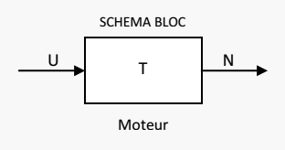

1.1. Système commandé
Un système physique est dit commandé si la grandeur de sortie s(t) est dépendante de l’entrée e(t).
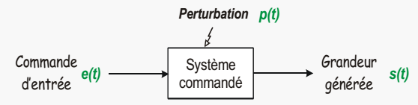
Une entrée particulière du système commandé nommée « …..................... » doit aussi être prise en compte :
Les 2 qualités essentielles d’un système commandé sont sa …................................. (insensibilité aux perturbations qui affectent le système) et sa …......................................

1.2. Chaîne directe ou boucle ouverte
La mise en cascade des systèmes suivants forme une chaîne directe, que l'on représente par le modèle de schémas blocs.
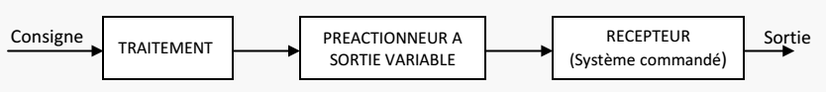
Exemple : Si un moteur est commandé en tension (Um) par un hacheur de rapport cyclique α, lui même piloté par une tension de consigne Uc, on obtient une chaîne directe de grandeur d'entrée Uc et de grandeur de sortie N.
Le schéma bloc devient :
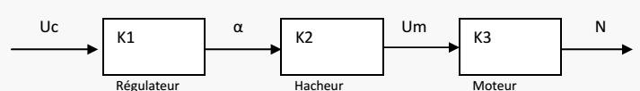
La transmittance de la chaîne directe est alors = ….............
N = …....................................................................................................................................................
La transmittance de la chaîne directe est égale …...............................................................................
Si la consigne reste constante et que la charge du moteur diminue,...................................................
Comment doit-on procéder pour retrouver la vitesse désirée ? ….......................................................

2. ASSERVISSEMENT ET RÉGULATION
Que se passe-t-il si le une perturbation affecte le système précédent ?
- .......................................................
Que manque-t-il à ce système pour être respecter une consigne quand apparaît une perturbation ?
- …...................................................
On utilise souvent indifféremment les termes régulation et asservissement alors que ces deux mots ont des significations différentes.

2.1. La régulation
La fonction régulation caractérise l'aptitude d'un système …............................................................... pour une grandeur d'entrée constante, ce malgré des ….......................................... sur la sortie. | 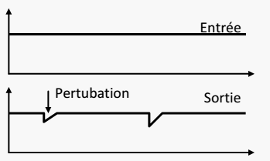

2.2. Asservissement
La fonction asservissement caractérise l'aptitude d'un système................................................................ à des ….................... de la grandeur d'entrée : …................................................ | 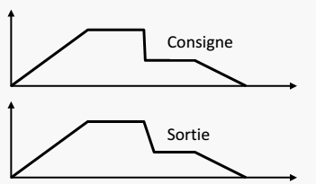
Notre étude va porter sur les systèmes asservis, cette étude peut se conduire à partir de la représentation du système sous la forme de schéma bloc

3. SYSTÈME BOUCLÉ OU EN BOUCLE FERMÉE
Dans un système bouclé on voit apparaître deux nouveaux éléments, le comparateur et le capteur.
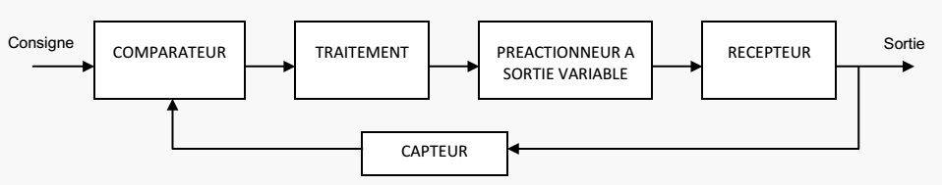
Le …................................ est le fondement du fonctionnement de cette boucle. En effet, le principe de comportement de ce type de système est de détecter..................... entre la consigne (ce que l'on souhaite) et la sortie (ce qui est ramené à l'entrée par l'intermédiaire du capteur) puis ….......................... cet écart afin de …........................... la sortie pour le ….................................
Exemple :
Une dynamo tachymétrique délivre une tension Un, proportionnelle à la vitesse du moteur. Le comparateur effectue alors la différence entre la tension de mesure Un et la tension de consigne Uc. Cette différence est appelée écart (ε) et commande alors la chaîne directe.
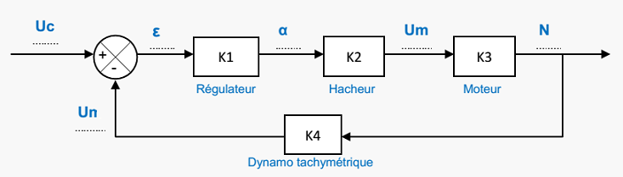
Si la charge du moteur diminue, la vitesse mesurée …................, la différence entre la consigne et la mesure …...................., l’écart …....................., la tension aux bornes du moteur ….......................... et la vitesse ….....................
Si la charge du moteur augmente, la vitesse mesurée ….........................., la différence entre la consigne et la mesure …......................, l’écart …........................, la tension aux bornes du moteur …....................... et la vitesse …..............................

4. PERFORMANCES D'UN SYSTÈME
Les performances des systèmes asservis se mesurent par les critères suivants :
- La …......................... : un système est précis si la sortie suit la consigne en toutes circonstances avec un écart inférieur à la valeur définie dans un cahier des charges.
- La ….......................... : elle correspond au temps de réaction de la sortie par rapport à la consigne.
- La ….......................... : pour une consigne constante la sortie doit être constante.
Pour caractériser ces performances, on utilise les concepts suivants :
- Erreur …........................... : c'est la différence entre la consigne et la valeur finale atteinte par la réponse indicielle.  - Temps …................................ : c'est la durée au bout de laquelle la réponse se stabilise à plus ou moins 5 % autour de la consigne. | 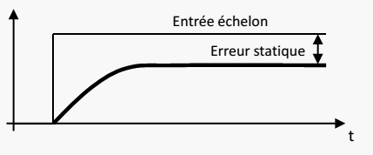
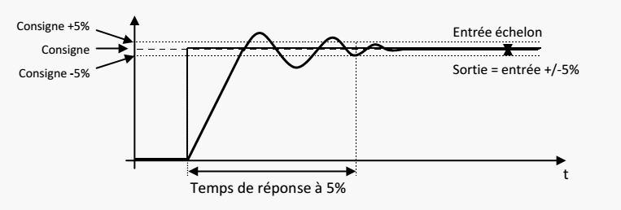
On distingue les systèmes asservis du 1er ordre et du 2ème ordre.
Pour déterminer l’ordre, on mesure la constante de temps τ obtenu à 63% de la valeur finale, on la divise par le temps de réponse à 5%. Si le rapport , il s’agit d’un système asservi du 1er ordre, sinon c’est un 2ème ordre.
Exemples :
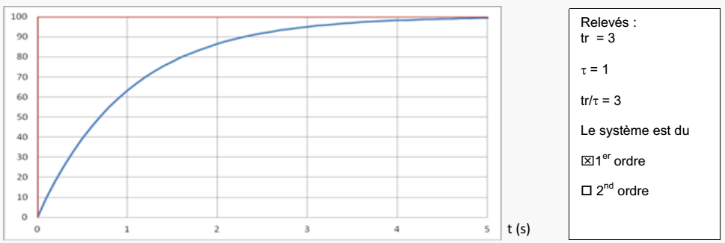
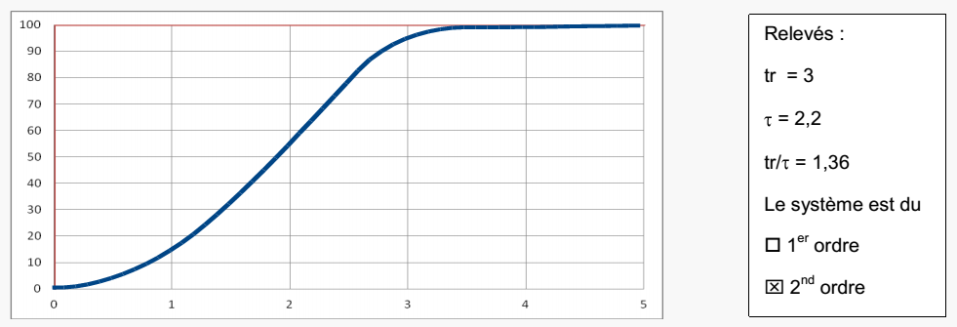

5. CORRECTEURS
Les correcteurs ont pour but d'améliorer les performances du système asservis. On place en général ce bloc de correction dans la chaîne directe, juste en sortie du comparateur.
Un correcteur est un algorithme de calcul qui délivre un signal de commande à partir de la différence entre la consigne et la mesure.
Le correcteur PID agit de 3 manières :
- action Proportionnelle : l'erreur est multipliée par un gain G
- action Intégrale : l'erreur est intégrée et divisée par un gain Ti
- action Dérivée : l'erreur est dérivée et multipliée par un gain Td
Il existe plusieurs architectures possibles pour combiner les 3 effets, on présente ici une architecture parallèle :
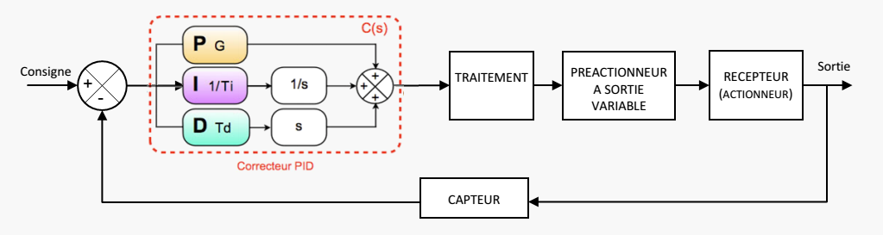

5.1. L'action Proportionnelle (P)
Le rôle de l'action proportionnelle ou gain, est de …................................ le temps de réponse ainsi que de diminuer l'........................................
Mais un gain trop important peu …..................................... le système.
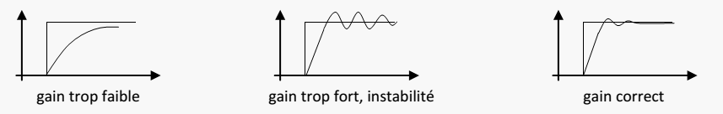

5.2. L'action dérivée (D)
Le rôle de l'action dérivée est ….................................. les temps morts, elle permet de « ….................. » la chaîne directe et donc d'améliorer la …............................
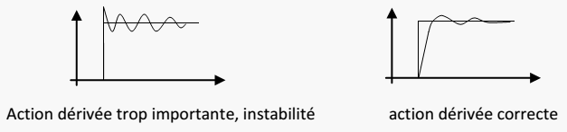

5.3. L'action intégrale (I)
Le rôle de l'action intégrale est d............................. l'écart entre la mesure et la consigne, c'est à dire d'annuler l'erreur statique.
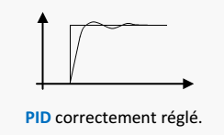
EXEMPLE :
Trouvez la valeur finale, l'erreur statique et le temps de réponse à 5% du signal suivant, puis déterminez l’ordre.
(Sur l'axe des abscisses, 1cm = 10ms et sur l'axe des ordonnées, 1cm = 100 trs/min).


